**Avaliação da Experiência do Usuário no Uso de Controles Adaptativo e Tradicional em Jogos Digitais**

Adriel Araujo, Bruno Olímpio, Érica Mourão, Guilherme Alves, Jose Santos

{adriel.santosaraujo, bruno.olimpiocosta, ericamourao, gsag.dh, josesantoslopes22}@gmail.com

**Resumo.** Enquanto joga, o usuário deseja uma interação fácil e intuitiva. De um lado, os controles tradicionais oferecem uma sensação tátil, física e familiar, por meio de componentes de hardware e uma predefinição na configuração de botões. Do outro, os controles virtuais adaptativos tentam trazer inovação para a interação nos jogos, permitindo que os projetistas possam escolher a melhor disposição destes componentes no controle, configurando assim um *layout*. Este trabalho tem o objetivo de avaliar a experiência do usuário e a usabilidade em um jogo digital por meio do uso destes dois tipos de controles, levando em conta dados de eletromiografia (EMG) para medir esforço físico, eletroencefalograma (EEG) para medir as emoções, o questionário SUS para medir a satisfação e o AttrakDiff para medir a UX.

* Incluir: Motivação, Objetivo, Metodologia e resultados -

**Palavras-chave:** Experiência do usuário, UX, controle adaptativo, controle tradicional, dados fisiológicos, jogos digitais.

# 1. Introdução

* Falar mais sobre os controles de jogos e sobre objetivo e metodologia -

Quando se está jogando, duas das principais características que irão definir a percepção do usuário sobre a sua experiência são a qualidade e a fluência do controle do jogo [7], responsáveis por realizarem as ações durante o jogo. Por causa disso, a concepção dos controles ou do layout destes é um fator muito importante para a projeção de uma experiência de gameplay envolvente.

Neste aspecto, apresenta-se neste trabalho um experimento para avaliar a experiência do usuário em jogos digitais utilizando dois tipos de controles, um tradicional e um virtual adaptativo, por meio de dados fisiológicos, capturados por dois dispositivos. O primeiro é conhecido como Emotiv Epoc, um dispositivo em forma de capacete que contém sensores EEG (Electroencephalogram, traduzido como Eletroencefalograma), que captam a atividade cerebral por meio das ondas eletromagnéticas. O segundo, apelidado de MYO, é um dispositivo com oito sensores que realizam testes EMG (Electromyogram, traduzido como Eletromiograma), com o propósito de captar sinais elétricos da pele e movimentos de grupos musculares.

O restante deste trabalho foi organizado da seguinte maneira: A seguir é encontrada a fundamentação deste estudo por meio de uma revisão da literatura sobre as tecnologias de entretenimento, controles, estudo das emoções e métricas de UX em jogos. Na seção 2 encontra-se a abordagem da pesquisa, contendo os objetivos do experimento, juntamente com as questões de pesquisa e hipóteses elaboradas. Logo após, o experimento é descrito na seção 3, mostrando todas as etapas de sua metodologia, desde a seleção dos participantes até as métricas utilizadas na avaliação. Na seção 4 são expostos os resultados do estudo, evidenciando as respostas dos questionários, dos dados fisiológicos e suas correlações. Depois, na seção 5 são apresentadas as conclusões e as limitações encontradas no estudo. Finalmente, na última seção discute-se sobre os trabalhos sucessores que serão feitos, tomando como base as experiências adquiridas neste.

## 1.1. Revisão de Literatura

### 1.1.1. Tecnologia de Entretenimento - Jogos

Desde o surgimento do primeiro console de videogame, na década de 1970, a indústria dos jogos digitais vem crescendo e evoluindo constantemente e se aproveitando dos avanços tecnológicos, no intuito de entregar cada vez mais qualidade ao jogador. Gigantes como Nintendo, Sony e Microsoft movimentam bilhões de dólares todo ano e fomentam milhões de usuários ao redor do globo com ciclos de inovação cada vez mais curtos e avanços mais impressionantes. Hotho e McGregor [2] apresentam dados de crescimento de dois dígitos da indústria de jogos em 2015, e um crescimento previsto de 36 por cento em 2016, somente no segmento online.Taxas e projeções como estas apontam a relevância econômica deste setor regionalmente e no mundo.

A indústria de jogos digitais é relativamente nova, caracterizada pela alta velocidade das mudanças e que, como afirma Bernhaupt [1], constitui uma variedade imensa de aplicações, o que por consequência introduz um leque muito amplo de experiências para o jogador.

Os consumidores dos jogos, chamados gamers, constituem hoje um nicho específico de mercado, demandando ferramentas, equipamentos de interação, conteúdo de mídia, métodos de avaliação e ampliação da experiência de jogo, como por exemplo as comunidades online de jogos específicos, e estabelecendo uma forma de cultura, com as características do gaming. Ryu [4] aponta que a imersão nesta cultura dos jogos, gaming culture, pode tornar-se ainda uma forma de aprender, por meio do contato social com outros gamers.

Por outro lado, os meios de desenvolvimento dos jogos também evoluíram sobremaneira, de modo que há no mercado desde as séries best-sellers dos jogos de consoles, com produções que custam anos de trabalho, equipes altamente qualificadas e muitos milhões em investimento, até os jogos criados em plataformas como a GameMaker [3], que requerem pouquíssima habilidade do designer e, por isto mesmo, inundam o mercado de opções.

Estes são apenas alguns dos muitos aspectos que tornam os jogos digitais diversos nas experiências que podem proporcionar, complexos nas análises que se pode fazer e ainda bastante inexplorados no entendimento dos componentes que influem numa experiência satisfatória para o usuário, conforme suas expectativas, desde o simples divertimento até uma forma de interagir e aprender.

### 1.1.1.1. Controles de Jogos

Nos últimos anos tem-se visto que as grandes desenvolvedoras e estúdios de jogos estão investindo na produção de tecnologias para seguir as tendências, as quais se encontram em um momento de rápida expansão e de profunda mudança tecnológica [9]. Exemplos como a Nintendo, com o seu Wiimote[1] e a Microsoft com o Kinect[2], deixam claro como a exploração de novos meios de interação por meio de dispositivos que capturam gestos, movimentos e até mesmo smartphones podem ser bem recebidos pelo público alvo desejado [5]. Estas novas alternativas ao controle convencional vieram à tona para ultrapassar os limites da criatividade, e dão aos projetistas de jogos a liberdade de trazer novas propostas de gameplay e experiências dentro dos jogos digitais [6].

Neste quesito, para este estudo, observamos alguns trabalhos na literatura [5, 6, 8] que avaliam e mostram a eficácia na utilização de smartphones como controles para jogos. Torok et al [4, 7] propõem um controle virtual adaptativo composto por ambos componentes de hardware (smartphone) e software, em que irão observar o comportamento do usuário e adaptar gradativamente a interface. O controle com interface adaptável, nomeado SmartController[3], é uma aplicação mobile (disponível para Android e iOS) com o intuito de otimizar e adaptar os componentes in-game, tal como botões, e fazer o uso dos sensores e componentes de hardware para realizar a comunicação com outro software em um computador. Este irá interpretar e converter as ações do controle para o jogo.

Em um trabalho anterior, Torok et al [8] comentam sobre como a inflexibilidade dos controles convencionais tornam a dinâmica da interação mais limitada, tomando este fato como motivação para o desenvolvimento do protótipo do controle adaptativo. Entretanto, neste trabalho, ainda não havia nenhum tipo de adaptação inteligente para a melhoria da interface projetada, sendo comparada com um produto comercial já existente, a GestureWorks Gameplay [10].

# 2. Fundamentação Teórica

### 2.1 UX em jogos

### 

* Definições formais com referências sobre UX e UX em jogos.

### 2.2 Avaliação da UX

### Extrair o título da sessão 2.2.1 e jogar no texto da 2.2 com os trabalhos relacionados -

### 2.2.1. Psicofisiologia e Emoções

A psicofisiologia é uma área que estuda conceitos entre a psicologia e a fisiologia. Existem equipamentos que obtém respostas fisiológicas relacionadas ao sistema nervoso, através de eletrocardiograma, respiração, condutância da pele e fluxo sanguíneo periférico [16].

A partir de sinais fisiológicos, obtêm-se informações sobre o estado emocional e mental do usuário. Esses sinais, gravados com eletrodos sob a pele do usuário, tem sido recentemente utilizado na área de pesquisa em Interação Homem Computador. Essas medidas têm sido obtidas a partir de avaliação das emoções de usuários envolvidos em jogos digitais [16,17,18]. Pesquisas anteriores demonstraram que medidas fisiológicas são adequadas para avaliar o engajamento do usuário na experiência de um jogo [19].

### 

### 1.1.3 EMG ??

# 3. Metodologia

## 3.1. Objetivo e questões de pesquisa

O objetivo da pesquisa é avaliar e comparar a experiência do usuário no uso de um controle adaptativo virtual e de um controle tradicional em um jogo digital. PAra isto, foram formuladas três questões de pesquisa:

**RQ1)** Como a experiência do usuário e a usabilidade (considerando o desempenho e satisfação) são percebidas no uso do controle adaptativo e do tradicional durante um jogo digital?

**RQ2)** Como as medidas fisiológicas avaliam a experiência do usuário no uso dos controles adaptativo e tradicional?

**RQ3)** Como os dados subjetivos (questionários) correlacionam-se com os dados fisiológicos?

## 3.2. Hipóteses

Com base nas questões de pesquisa foram formuladas nove hipóteses, como segue:

**H1)** A Experiência do Usuário no controle adaptativo é maior do que o controle tradicional utilizando o AttrakDiff.

**H2)** No geral, a satisfação é maior no uso do controle adaptativo virtual.

**H3)** No geral, o desempenho é similar entre o controle adaptativo e o tradicional.

**H4)** As emoções durante o uso do controle adaptativo e o tradicional são similares.

**H5)** O esforço físico durante o uso do controle adaptativo é menor do que no tradicional.

**H6)** As alterações no esforço físico não impactam no desempenho no controle adaptativo.

**H7)** As emoções no controle adaptativo não impactam no desempenho.

**H8)** Quanto maior a qualidade hedônica em ambos controles, maior será a emoção (interesse).

## 3.3 Métricas

Algumas métricas de Avaliação de Experiência de Usuário tem sido utilizado em Jogos. Métricas subjetivas podem ser recuperadas a partir de Questionários. Métricas objetivas podem ser obtidas a partir de dados fisiológicos, como o Eletroencefalograma (EEG) e Eletromiograma (EMG)..

### 

### 3.3.1 AttrakDiff

O questionário AttrakDiff [15] procura avaliar quatro dimensões relacionadas à Experiência do Usuário: (1) Qualidade Pragmática, que indica se o usuário alcançou o objetivo utilizando a aplicação; (2) Qualidade Hedônica - Estímulo, que indica até que ponto a aplicação apoia em termos de originalidade, interesse e estímulo; (3) Qualidade Hedônica - Identificação, que indica o quanto a aplicação permite o usuário se identificar com ela; e (4) Atratividade que indica o valor global da aplicação baseado na percepção da qualidade atratividade [15, 27]. Esse Questionário contém vinte e oito itens com pares de palavras em escala de diferencial semântico. [27]

### 3.3.2 O SUS

O Questionário SUS, avalia a Satisfação Geral do Usuário em relação a um Sistema [28] Os critérios dos SUS ajudam a avaliar a satisfação a partir de 10 questões. Cada questão do questionário possui uma pontuação. A escala utilizada vai de 1 a 5, onde 1 significa Discordo Completamente, 2 Discordo, 3 Neutro, 4 Concordo e 5 Concordo Completamente. A partir dessa pontuação é realizado um cálculo para obter a média geral do SUS. O ideal é aplicar o Questionário do SUS após o teste de usabilidade [28].

### 3.3.3 Eletroencefalograma

Neste trabalho utilizaremos o dispositivo Emotiv Epoc, que é um *neuroheadset* da companhia Emotive, que contém 14 eletrodos de coleta de dados e dois eletrodos de referência. Os sinais de Eletroencefalograma (EEG) são transmitidos sem fio ou via cabo usb para um computador [20].

Estados de emoção e expressão facial podem ser obtidas pelo headset Emotiv Epoc. Um conjunto de emoções são consideradas durante a realização de uma tarefa no Emotiv, são elas: engajamento, excitação, interesse, relaxamento, estresse, foco. Essas emoções são computadas e o percentual médio é exibido em um relatório [20, 25].

Duas emoções possuem características mistas: engajamento e excitação. A excitação é experimentada como uma consciência ou sentimento de excitação fisiológica. As emoções relacionadas são: animação, nervosismo, agitação. O engajamento é experimentado como alerta e direção consciente da atenção para estímulos relevantes para a tarefa. A emoção é caracterizada pelo aumento da excitação fisiológica e de ondas Beta do EEG, juntamente com a atenuação das ondas Alpha do EEG. As emoções relacionadas são: alerta, vigilância, concentração, estimulação, interesse [26].

A partir dos dados obtidos do Emotiv Epoc, o aplicativo Brain Activity Map exibe um Mapa da Atividade Cerebral, em tempo real. Esse mapa mostra a atividade mental do usuário, dividida em quatro bandas de frequência de ondas cerebrais [23].

As ondas cerebrais identificadas no aplicativo são: Delta, Theta, Alfha e Beta. As ondas Delta (0,5-4 Hz) indicam, quando estão ativas, sono profundo, repouso e, inversamente, agitação quando são suprimidas. Theta (4-8Hz) são ondas que indicam estado de meditação profundo, sonho. Ondas Alpha (8-15Hz) indicam estados de alerta relaxado, repouso e meditação. E ondas Beta (15-30HZ) indicam vigília, alerta, engajamento mental, processamento consciente da informação [23].

Segundo [20], as frequências dos sinais são divididas em bandas. As ondas mais importantes de frequência dos sinais são Alfha e Beta. Ondas Alfha significam estado de relaxamento. Ondas Beta estão associadas a intensa concentração mental. As duas ondas podem ser usadas para detectar emoções em estados da mente humana. Emoções positivas podem ser caracterizadas a partir de altas ondas Alfha frontal e altas ondas Beta pariental a direita. Agitação/Excitação pode ser caracterizada por uma maior potência da onda Beta estando coerente com o lobo pariental, e baixa atividade da onda Alfha. Força de uma emoção pode ser caracterizada pelo aumento de alfa e beta no lobo frontal e um aumento da onda beta no lobo pariental [24]

### 3.3.4 Eletromiografia

Lançado em 2014, o Myo[4] é uma braçadeira equipada com oito sensores e uma unidade de medição inercial (IMU), composta por acelerômetro, giroscópio e magnetômetro. Com isto, ele é capaz de reconhecer gestos da mão e movimentos do braço por meio de uma técnica chamada de eletromiografia (EMG), que monitora a atividade elétrica nos músculos do braço. Além disso, a braçadeira possui um sensor tátil que provê feedback ao usuário sobre a correção ou não dos movimentos que ele executou.

O Myo tem sido aplicado em diversas pesquisas na áreas de saúde e de Ciência da Computação, particularmente em estudos correlacionando as duas áreas, como em pesquisas do uso de realidade virtual e treinamento com próteses [13], como agente de comandos de navegação [12] e em tratamentos de fisioterapia [14]. No presente estudo, espera-se utilizá-lo como dispositivo para mensurar o esforço físico realizado no uso dos controles tradicional e virtual em jogos, objetivando compreender o grau de esforço necessário para jogar com cada modalidade de controle e explicar possíveis diferenças, se houver.

### 3.3.5 Desempenho

# 4. Experimento

## 4.1. Participantes

Os participantes foram pessoas com pouca experiência com jogos digitais em computador ou celular, e no controle adaptativo e controle tradicional de jogos. Foram selecionadas 13 pessoas, no campus da Universidade Federal Fluminense em Niterói - Rio de Janeiro, para participarem do teste, contudo problemas técnicos nas gravações inviabilizaram os dados de três participantes. Por meio disto, realizamos nosso experimento somente com 10 participantes, compostos por 6 homens e 4 mulheres. Com base nas respostas do questionário de mapeamento de perfil, a idade dos participantes variou entre 18 e 30 anos, 70% deles informaram utilizar o computador mais de 7 vezes por semana, outros 20% informaram que utilizavam o computador entre 5 e 6 vezes por semana e por fim os 10% restantes informaram que utilizavam o computador até 2 vezes por semana. Sobre o tempo de utilização de smartphones, 90% dos participantes informaram ter experiência de mais de 2 anos, enquanto que os outros 10% informaram entre 1 e anos de experiência. Na questão da utilização do smartphone como dispositivo para jogar, 40% dos participantes informaram que jogam menos de 2 vezes na semana, outros 30% informaram que não jogam pelo smartphone, 20% deles informaram que jogam entre 2 a 4 vezes por semana e os 10% restantes disseram que jogam 7 ou mais vezes por semana. Em relação à jogar em consoles de mesa, 40% informaram que jogam menos de 2 vezes por semana, 40% informaram que não jogam por meio de console, 10% entre 2 a 4 vezes por semana e 10% entre 4 a 6 vezes por semana. Em relação à utilização do computador para jogar, 50% informaram que jogam menos de 2 vezes por semana, 40% informaram que não utilizam deste meio para jogar, 10% de 2 a 4 vezes por semana. Os gêneros de jogos preferidos, em maior destaque, foram declarados na seguinte ordem: Aventura (70%), Estratégia (50%), Casuais (40%), Simulação (40%), Luta (30%). Os outros gêneros tiveram a sua cotação entre 10-20%. Antes desta etapa houveram três testes piloto com o intuito de realizar os ajustes que fossem necessários para a execução dos testes. Cabe ressaltar que nenhum dos participantes conhece o jogo utilizado.

## 4.2. Procedimento

### 4.2.1. Roteiro do teste

Para o experimento realizado, primeiramente aplicou-se o termo de compromisso livre e esclarecido (TCLE) e logo em seguida o questionário de perfil do participante. Com a permissão do participante, fixou-se o Epoc e o Myo, com o objetivo de capturar os dados fisiológicos durante a sessão. Após a fixação foi dado um bombom de chocolate ao voluntário e iniciada uma sessão de relaxamento com música, que durou por volta de 2 minutos. Adiante, iniciou-se a leitura do cenário geral, contextualizando o participante, instruindo-o sobre o jogo e sobre o primeiro controle (distribuído alternadamente entre os participantes). Daí começa o período de treinamento e adaptação ao controle corrente, por um período de 2 minutos, em seguida inicia-se o experimento, onde o participante tem seus dados fisiológicos capturados enquanto joga durante 10 minutos ou até concluir as duas fases do jogo. Ao final, aplicou-se os questionários SUS e AttrakDiff com o objetivo de avaliar a satisfação e a atratividade, respectivamente. Os questionário SUS e AttrakDiff foram alternados após o uso de cada um dos dois controles e por usuário. Logo em seguida os mesmos passos foram repetidos para o segundo controle. A ordem de uso dos controles também foi alternada com o objetivo de evitar a aprendizagem dos participantes no uso do jogo.

### 4.2.2. Cenários de teste

Todos os participantes foram instruídos em dois cenário de teste, onde um se utilizava com o controle adaptado virtual e outro com o controle tradicional. A ordem de aplicação dos controles foi alternada entre cada participante.

### 4.2.3. O jogo

Este experimento utiliza o jogo “Guardian of Eternity” como elemento interativo para a realização dos testes com ambos os controles.

* Falar sobre o jogo e citar a dissertação do Matheus -

## 4.3. Material utilizado

O ambiente para realizar o teste é uma sala de estudos do Instituto de Computação da Universidade Federal Fluminense (IC–UFF), e contém para a simulação, duas mesas de computador, duas cadeiras, dois computadores notebook, um para o jogo e outro para o Emotive Epoc e Brain Map, O Emotiv, o Myo, um celular smartphone com Sistema Android, um Controle xbox, uma caneta, uma folha de papel em branco. Uma câmera está posicionada ao lado do participante e um cronômetro para marcação do tempo.

A gravação do jogo foi feita por um aplicativo de gravação de tela de computador (Open Broadcast Software[5]). Os dados do Emotiv Epoc e Brain Map foi gravado pelo mesmo aplicativo. O computador contém instalado um Sistema Operacional Windows e o navegador Google Chrome. Segue abaixo uma especificação das configurações dos dispositivos utilizados no experimentos.

### 4.3.1 Especificações técnicas

Para o experimento utilizaram-se dois notebooks, um para executar o jogo (ASUS N550L, com 8GB de memória RAM, processador Intel i7 3ª geração e placa de vídeo Nvidia GeForce 745M com 1GB dedicado) e outro para a gravação dos dados fisiológicos (Dell Inspirion 14 Série 5000, com 16Gb de memória RAM, processador Intel i7 6ª geração e placa de vídeo Nvidia GeForce 930M com 4Gb dedicados ), ambos os computadores tinham capacidade de 1Tb de armazenamento em disco. O celular utilizado para rodar o controle adaptativo foi um Nexus 5. Os equipamentos para captura de dados fisiológicos continham as respectivas versões: Myo (1.0.1), Epoc Emotiv (Epoc+ Model 1.1).

## 4.4. Métricas

* Extrair esta seção e juntar com a 3.3 -

Esta seção tem como intuito, exibir as métricas escolhidas para a análise deste estudo. Consideramos métricas objetivas (Sensores fisiológicos - EEG e EMG) e métricas subjetivas (Questionários SUS e AttrakDiff), em conjunto com variáveis de desempenho (Performance) no jogo (Duração,Vidas e Mortes), como também o número de vezes que o participante solicitou ajuda externa no uso dos controles.

### 3.4.1. EEG - Emotiv Epoc e Brain Map

Para as métricas dos dados fisiológicos EEG através do Emotiv Epoc, utiliza-se um software conhecido como Xavier, uma plataforma para gerenciar os relatórios e os dados fornecidos pelo dispositivo EEG. Os relatórios gerados por ela, nos fornecem dados de médias sobre cada emoção disponíveis na plataforma. São elas: Estresse, Engajamento, Envolvimento, Frustração e Animação.

### 3.4.2. EMG - Myo

Dentre os dados de sensores fornecidos pelo Myo, serão utilizados os de “EMG”, que apontam a intensidade com que uma dada contração muscular foi realizada. Não pretende-se utilizar os dados do acelerômetro, giroscópio e os dados individuais de cada sensor, devido a dificuldade de relacionar estes dados com o esforço físico, que é o que se quer observar.

### 3.4.3 Questionário AttrakDiff

O questionário AttrakDiff [15] procura avaliar quatro dimensões relacionadas à Experiência do Usuário, divididas em: Qualidade Pragmática, onde indica-se o alcance do objetivo pelo usuário de acordo com o controle; Qualidade Hedônica de Estímulo, onde indica-se até que ponto o controle apoia em termos de originalidade, interesse e estímulo; Qualidade Hedônica de Identificação, onde indica-se o quanto o controle permite que o usuário se identifique com ele e por último, a Qualidade Atratividade, no qual indica o valor global do controle baseado na percepção da qualidade atratividade. Para avaliar estas quatro dimensões foi preparado um questionário com vinte e oito itens com pares de palavras. Cada par representa uma questão do questionário. Ele é baseado na escala de diferencial semântico de sete pontos, podendo ser de -3 a 3. Cada par de palavra usado é colocado em um lado extremo da pergunta e a escala é colocada entre os termos.

Para a dimensão Qualidade Pragmática, sete itens avaliam a experiência do usuário, para a Qualidade Hedônica, quatorze itens, sendo sete do Estímulo e sete da Identidade, para a Qualidade Atratividade, mais sete itens.

### 3.4.4. Questionário SUS

Para avaliar a satisfação do usuário foi utilizado um questionário SUS com dez itens para o usuário responder, onde procura-se entender a relação da pontuação entre ambos os controles e a pontuação de todos os participantes, a fim de validar algumas das hipóteses propostas.

### 3.4.5 Performance

No que concerne à performance foram utilizadas três métricas: duração de cada fase em segundos, a quantidade de vidas em que o jogador terminou cada fase e a quantidade de vezes que o jogador morreu em cada fase (a morte no jogo é dada quando o jogador perde todas as suas vidas, retornando ao último *checkpoint*), ambas obtidas diretamente do jogo. Além disso, foi considerada a quantidade de perguntas realizadas durante o uso de cada controle.

# 4. Análise dos Resultados

Após a realização do experimento, do uso do controle adaptativo e do tradicional, com cada participante, os resultados obtidos foram identificados, analisados e comparados.

Apresentamos os resultados e análise de acordo com as nossas hipóteses.

## 4.1. Análise da Experiência do Usuário

Para a nossa hipótese: “***(H1)*** *A Experiência do Usuário no controle adaptativo é maior do que o controle tradicional utilizando o AttrakDiff.*”, temos os resultados obtidos, conforme apresentado na figura 1 e 2.

A avaliação da experiência do usuário no uso dos controles, durante o jogo, mostra que a atratividade é percebida um pouco maior no uso do controle adaptativo do que no uso do controle tradicional.

Comparando a dimensão Atratividade, do Questionário AttrakDiff aplicado no experimento, temos que os usuários no uso do controle adaptativo percebem uma atratividade menor, ATT (M = 3,86 SD = 0,91), do que no controle tradicional, ATT (M = 3.93 SD = 0.71). Porém, ao aplicarmos o Teste não paramétrico de Wilcoxon para variáveis dependentes - amostra pareada, observamos um P-valor = 0,6344, o que indica que não há diferença significativa. Com isso, podemos concluir que a atratividade é igualmente percebida no uso do controle adaptativo e do tracional.

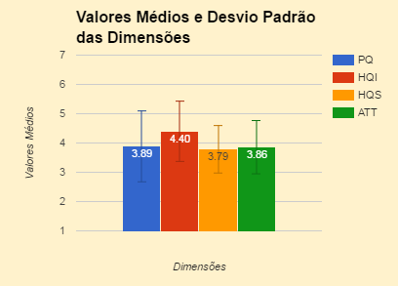

**Figura 1 - Valores Médios e Desvio Padrão no Uso do Controle Adaptativo**

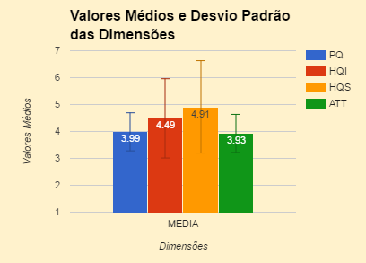

**Figura 2 - Valores Médios e Desvio Padrão no Uso do Controle Tradicional**

* Retirar o H2 e jnutar com H1, analisando todas as 4 dimensões do attrakDiff -

Para a nossa hipótese: “***(H2)*** *As qualidades hedônica e pragmática da UX são maiores no controle adaptativo do que no tradicional em jogos digitais.*”, temos os resultados obtidos, conforme apresentado na figura 3 e 4 assim como na 5 e 6.

A avaliação da experiência do usuário no uso dos controles, durante o jogo, mostra que a Qualidade Hedônica, tanto Estímulo (HQS) quanto identidade (HQI), a qualidade pragmática (QP) são percebidas um pouco menor no uso do controle adaptativo do que no uso do controle tradicional. Comparando a Qualidade Hedônica, temos para Estímulo HQS (M = 3.79 SD = 0.81) no controle adaptativo e HQS (M = 4.91 SD = 1.72) no controle tradicional. Para Qualidade Hedônica, Identidade, temos HQI (M = 4.40 SD = 1.03) no controle adaptativo e HQI (M = 4.49 SD = 1.47). Porém, ao aplicarmos o Teste não paramétrico de Wilcoxon para variáveis dependentes - amostra pareada, observamos para HQS um P-valor = 0.0283, o que indica que há diferença significativa. Isto é, a qualidade hedônica - estímulo é maior no controle tradicional do que no controle adaptativo no jogo digital. E para HQI, temos um P-valor = 1, o que indica que não há diferença significativa.

E para Qualidade Pragmática, temos PQ (M = 3.89 SD = 1.21) para o controle adaptativo e PQ (M = 3.99 SD = 0.71) para o controle tradicional. Ao aplicarmos o Teste não paramétrico de Wilcoxon para variáveis dependentes - amostra pareada, observamo um P-valor = 0,6771, o que indica que não há diferença significativa na qualidade pragmática.

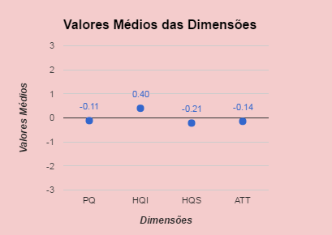

**Figura 3 - Valores Médios por Dimensão, Escala (de -3 a 3)- Controle Adaptativo**

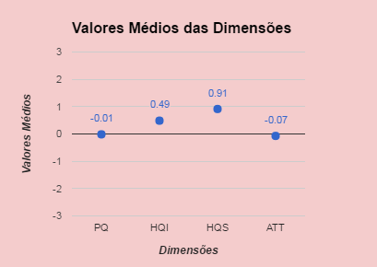

**Figura 4 - Valores Médios por Dimensão, Escala (de -3 a 3) -Controle Tradicional**

Para complementar, temos uma visão dos valores das dimensões hedônica e pragmática no uso do controle adaptativo e do tradicional, conforme as Figuras 5 e 6. A dimensão da Qualidade Pragmática indica o alcance do objetivo pelo usuário de acordo com o uso do controle; Qualidade Hedônica de Estímulo, indica até que ponto o controle apoia em termos de originalidade, interesse e estímulo; Qualidade Hedônica de Identidade, indica o quanto o controle permite que o usuário se identifique com ele.

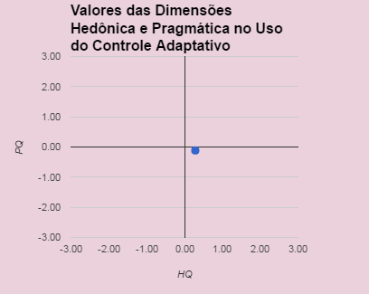

**Figura 5 - Valores das Dimensões Hedônica e Pragmatica - Controle Adaptativo**

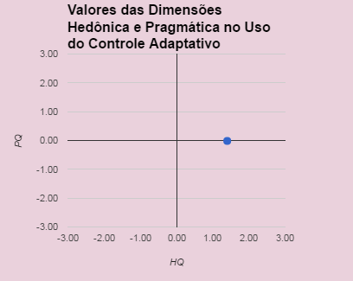

**Figura 6 - Valores das Dimensões Hedônica e Pragmatica - Controle Tradicional**

## 4.2.Análise de satisfação

Para a nossa hipótese:”**(H3)** *No geral, a satisfação é maior no uso do controle adaptativo virtual*.”

A avaliação da experiência do usuário no uso dos controles, durante o jogo, mostra que, no geral, a Satisfação do Usuário é percebida um pouco menor no uso do controle adaptativo do que no uso do controle tradicional. Comparando a média do SUS Score para o controle adaptativo, temos o valor igual a 64.8 com um intervalo de confiança de 95%. A média do SUS Score para o controle tradicional foi de 74.0 com um um intervalo de confiança de 95%. A média do SUS, em geral, é de 68 pontos. Com isso, concluímos que o SUS Score do Controle Adaptativo está abaixo da média e o SUS Score do Controle Tradicional está acima da média. Ao aplicarmos o Teste não paramétrico de Wilcoxon para variáveis dependentes - amostra pareada, observamos para SUS Score um P-valor = 0.3615, isto é, p>0.05, e que não há diferença significativa, apesar dos valores das médias serem diferentes.

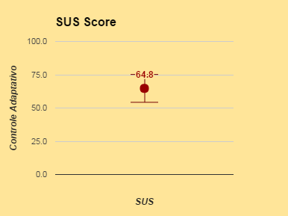

**Figura 7 - SUS Score com CI de 95% - Controle Adaptativo**

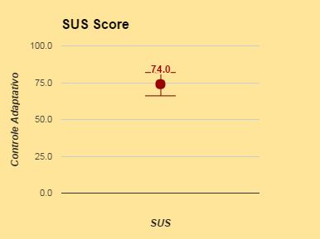

**Figura 8 - SUS Score com CI de 95% - Controle Tradicional**

## 4.3.Análise do desempenho

Para a nossa hipótese: “**(H4)** *No geral, o desempenho é similar entre o controle adaptativo e o tradicional.*”, temos os resultados obtidos conforme as seguintes métricas de desempenho.  
 Para a métrica duração em segundos das fases 1 e 2 do jogo, respectivamente, obtivemos um P-valor de 0.375 e 0.444, mostrando que não há uma diferença significante entre os resultados para esta análise. Mudando para a métrica de quantidade de vidas restantes ao final de cada fase, encontramos uma diferença significativa somente para a fase 1, obtendo um P-valor de 0.020, enquanto que na fase 2 tivemos uma P-valor não significativo de 0.821. Para a métrica da quantidade de vezes que o jogador morreu também não encontramos nenhuma diferença significativa nas duas fases, possuindo P-valores de 0.188 e 0.930.

## 4.4.Análise das emoções

Para a nossa hipótese:”**(H5)** *As emoções durante o uso do controle adaptativo e o tradicional são similares.*”

A avaliação da experiência do usuário no uso dos controles, durante o jogo, mostra que, no geral, as emoções obtidas do Emotiv Epoc é percebida um pouco menor no uso do controle adaptativo do que no uso do controle tradicional. Comparando os valores, temos que, no geral, a animação foi maior no controle adaptativo do que no tradicional. Engajamento, interesse, relaxamento e foco foram praticamente iguais na média. Estresse foi maior no controle tradicional, conforme figura 09,10, 11 e 12.

## 

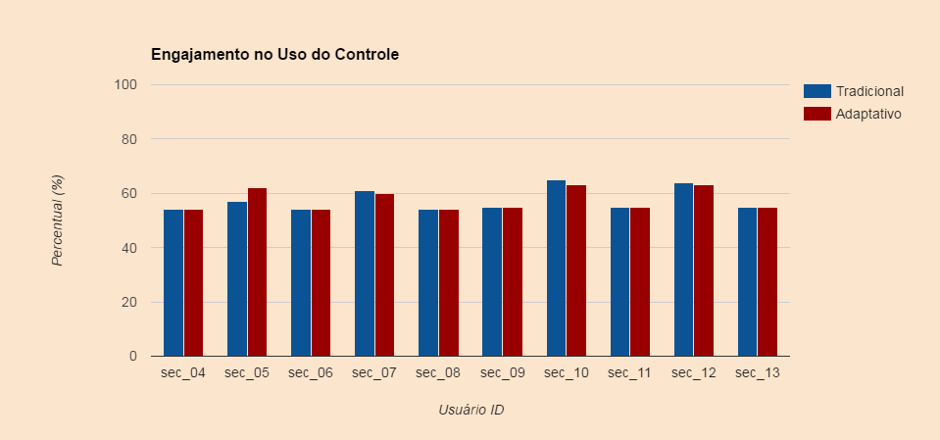

**Figura 9 - Engajamento no Uso do Controle Tradicional e Adaptativo**

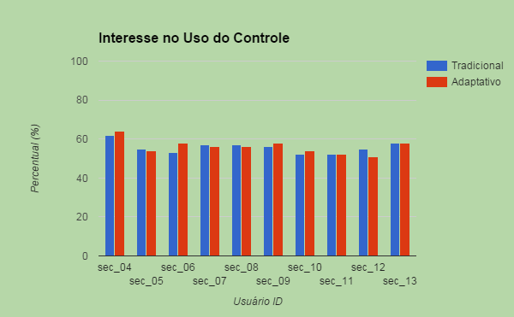

**Figura 10 - Interesse no Uso do Controle Tradicional e Adaptativo**

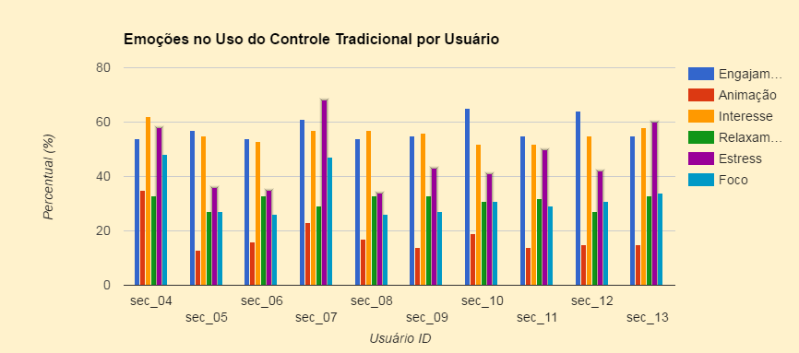

**Figura 11 - Emoções no Uso do Controle Tradicional**

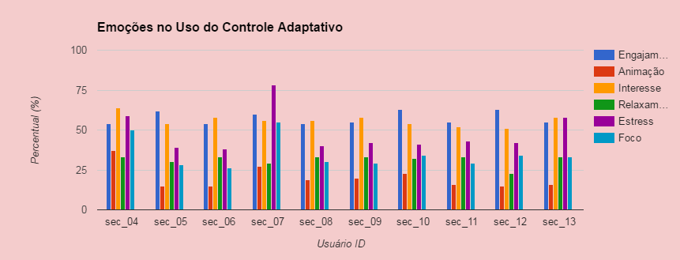

**Figura 12 - Emoções no Uso do Controle Adaptativo**

Para cada uma das emoções identificadas durante o experimento, foram calculados o P-valor, através do Teste não paramétrico de Wilcoxon para variáveis dependentes - amostra pareada. Observamos, conforme Tabela 1, que as emoções Animação e Foco são as que tiveram P-valor p < 0.05, o que indica que há diferença significativa. Para as outras emoções, Engajamento, Interesse, Relaxamento e Estresse, apesar das médias serem diferentes, não há diferença significativa. Com isso, podemos concluir que as emoções no controle adaptativo e no tradicional, em geral, são similares.

|  |  |  |  |  |  |  |
| --- | --- | --- | --- | --- | --- | --- |
|  | **Engajamento** | **Animação** | **Interesse** | **Relaxamento** | **Stress** | **Foco** |
| **P-valor** | 0,8539 | 0,0141 | 0,5245 | 0,8539 | 0,3997 | 0,0245 |

**Tabela 1 - Valores de P-valor para cada emoção identificada**

## 4.5. Correlação entre emoções e Experiência do Usuário

Para a nossa hipótese:”**(H9)** *Quanto maior a qualidade hedônica em ambos controles, maior será a emoção (interesse).”* Após analisarmos os resultados obtidos, testamos a correlação entre as variáveis. A correlação de Pearson mede o grau de associação entre duas variáveis de escala métrica (ou intervalar). Foi verificada a existência de associação entre as variáveis de emoção capturadas através do Emotiv Epoc: Engajamento, Animação, Interesse, Relaxamento, Stress, Foco. E as variáveis das Dimensões do Questionário AttrakDiff: Qualidade Pragmática, Qualidade Hedônica - Estímulo, Qualidade Hedônica - Identidade, Qualidade Atratividade. Todas as variáveis para o controle adaptativo e para o tradicional. A correlação entre a dimensão Qualidade Pragmática e a emoção Interesse foi alta, P-valor = 0,0066. As demais não houve diferença significativa que indicasse correlação. Com isso, podemos concluir que não há correlação entre quanto maior a qualidade hedônica, maior a emoção interesse.

# 5. Conclusão

Avaliar a experiência do usuário não é uma tarefa fácil. Nosso trabalho tem como objetivo investigar como a experiência do usuário é percebida no uso do controle adaptativo e tradicional durante um jogo digital.

Para pesquisar este aspecto, nosso trabalho se baseou em um experimento com 10 participantes, convidados voluntariamente no campus da Universidade Federal Fluminense, para participar da avaliação da experiência do uso do controle adaptativo e o tradicional em jogos digitais. O jogo utilizado foi “Guardian of Eternity”, que tem duas fases. Foram aplicados dois questionários após o jogo, Questionário SUS, para avaliar a satisfação geral com o uso dos controles. E o Questionário AttrakDiff, para avaliar a qualidade hedônica, qualidade pragmática e a atratividade. Dados psicofisiológicos foram capturados e analisados. Outra parte do nosso trabalho foi investigar como as medidas fisiológicas avaliam a experiência do usuário. Os resultados obtidos foram analisados por partes e correlacionados.

## 

## 5.2. Limitações encontradas

## 

Durante a nossa pesquisa, encontramos algumas limitações, como encontrar outras correlações para realizar as medições e análises. Algumas análises estatísticas retornam maior precisão com um tamanho de amostra maior. Acreditamos que o nosso trabalho foi um experimento inicial, como ponto de partida para demais investigações.

# 6. Trabalhos Futuros

Como trabalho futuro, esperamos contribuir com a pesquisa com o Myo. Assim como, realizar o experimento com mais de 10 participantes. Acreditamos que a análise de imagens do Emotiv Epoc Brain Map possa ajudar a identificar alguma correlação entre as emoções e os dados capturados.

# 7. Referências

1. Bernhaupt, R. "User experience evaluation in entertainment." *Evaluating User Experience in Games*. Springer London, 2010. 3-7.
2. Hotho, S., McGregor, N., eds. “*Changing the Rules of the Game: Economic, Management and Emerging Issues in the Computer Games Industry”*. Springer, 2013.
3. “GameMaker.” *Yoyo Games*. Accessado em 23 de November de 2016.
4. Torok, L., Pelegrino, M., Lessa, J., Trevisan, D.G., Vasconcelos, C.N., Clua, E. & Montenegro, A. 2015, *Evaluating and customizing user interaction in an adaptive game controller*.
5. Malfatti, S.M., Dos Santos, F.F. & Dos Santos, S.R. 2011, "Using mobile phones to control desktop multiplayer games", *Proceedings - 2010 Brazilian Symposium on Games and Digital Entertainment, SBGames 2010*, pp. 230.
6. Vajk, T., Coulton, P., Bamford, W., Edwards, R., 2007. "Using a Mobile Phone as a “Wii-like” Controller for Playing Games on a Large Public Display", International Journal of Computer Games Technology 2008*,* e539078.
7. Torok, L., Pelegrino, M., Trevisan, D.G., Clua, E. & Montenegro, A. 2015, *A mobile game controller adapted to the gameplay and user’s behavior using machine learning*.
8. Pelegrino, M., Torok, L., Trevisan, D. & Clua, E. 2014, "Creating and Designing Customized and Dynamic Game Interfaces Using Smartphones and Touchscreen", *Brazilian Symposium on Games and Digital Entertainment, SBGAMES*, pp. 133.
9. CICTEC, Centro de Inteligência Competitiva para Parques Tecnológicos. Tendências de Inovações para a Indústria de Jogos Digitais. 2013. Disponível em: <http://pt.slideshare.net/cictec/inovaes-tecnolgicas-para-a-industria-de-jogos-digitais>. Acessado em 29 de Novembro de 2016.
10. Steam Community, GestureWorks Gameplay. Disponível em: <https://steamcommunity.com/app/296610> Acessado em 29 de Novermbro de 2016.
11. M. Bhuiyan and R. Picking, "A Gesture Controlled User Interface for Inclusive Design and Evaluative Study of Its Usability," *Journal of Software Engineering and Applications*, Vol. 4 No. 9, 2011, pp. 513-521.
12. Sathiyanarayanan, M. & Mulling, T. 2015, "Map Navigation Using Hand Gesture Recognition: A Case Study Using MYO Connector on Apple Maps", *Procedia Computer Science*, pp. 50.
13. Phelan, I., Arden, M., Garcia, C. & Roast, C. 2015, "Exploring virtual reality and prosthetic training", *2015 IEEE Virtual Reality Conference, VR 2015 - Proceedings*, pp. 353.
14. Sathiyanarayanan, M. & Rajan, S. 2016, "MYO Armband for physiotherapy healthcare: A case study using gesture recognition application", *2016 8th International Conference on Communication Systems and Networks, COMSNETS 2016*.
15. Hassenzahl, M. 2005, "Hedonic, emotional, and experiential perspectives on product quality" in Encyclopedia of Human Computer Interaction, pp. 266-272.
16. Lennart E. Nacke , Mark N. Grimshaw, Craig A. Lindley , 2010, "More than a feeling: Measurement of sonic user experience and psychophysiology in a first-person shooter game".
17. Regan L. Mandryk, Kori M. Inkpen and Thomas W. Calvert, 2005 "Using psychophysiological techniques to measure user experience with entertainment technologies".
18. Pejman Mirza-Babaei; Lennart E. Nacke; John Gregory; Nick Collins; Geraldine Fitzpatrick; 2013; "How Does It Play Better? Exploring User Testing and Biometric Storyboards in Games User Research"; CHI 2013
19. Nacke, L.E. and Lindley, C. Affective Ludology, (2009) “Flow and Immersion in a First- Person Shooter: Measurement of Player Experience.”.
20. Rafael Ramirez and Zacharias Vamvakousis, (2012), "Detecting Emotion from EEG Signals Using the Emotive Epoc Device"
21. Daniel Cernea; Andreas Kerren, and Achim Ebert, (2011), “Detecting Insight and Emotion in Visualization Applications with a Commercial EEG Headset", SIGRAD 2011.
22. Nicholas A. Badcock, Petroula MousikoU, Yatin Mahajan, Peter de Lissa, Johnson Thie and Genevieve McArthur; (2013), "Validation of the Emotiv EPOC EEG gaming system for measuring research quality auditory ERPs"
23. Emotiv Epoc Brain Activity Map, (2016), Disponível em <https://www.emotiv.com/product/epoc-brain-activity-map/> Acessado em 18 de Novembro de 2016.
24. Choppin, A. (2000) “Eeg-based human interface for disabled individuals: Emotion expression with neural networks”. Masters thesis, Tokyo Institute of Technology, Yokohama, Japan
25. Emotiv (2016) Disponível em <https://www.emotiv.com/> Acessado em 18 de Novembro de 2016.
26. User Manual For Emotiv Xavier Control Panel Epoc (2016) Disponível em <https://www.emotiv.com/> Acessado em 18 de Novembro de 2016.
27. Martin Schrepp *, Theo Held, Bettina Laugwitz (2006) "The influence of hedonic quality on the attractiveness of user interfaces of business management software"
28. Jeff Sauro and Joseph S. Dumas (2009) “Comparison of Three One-Question, Post-Task Usability Questionnaires”

1. Wiimote: http://wii.com/
2. Kinect: https://developer.microsoft.com/en-us/windows/kinect
3. SmartController: http://smartcontrollerapp.com/
4. Mais informações em <<https://www.myo.com>>. Acessado em 26 de novembro de 2016.
5. Open Broadcast Software: <<https://obsproject.com/>>. Acessado em 05 de Dezembro de 2016.